深圳国泰安教育技术股份有限公司 | 版本 | 密级 | 页数
深圳国泰安教育技术股份有限公司 | V2.0 | 机密 | 共7 页
深圳国泰安教育技术股份有限公司 | 文档编号: GTA_CMMI_GuiDeLine_CM G02

国泰安变更管理指南

作者 | 付艳华、吴子文 | 编制日期 | 2011-07-03
审核 | 黄文 | 审核日期 | 2015-10-26
批准 | 陈工孟 | 批准日期 | 2015-10-30



深圳国泰安教育技术股份有限公司
版权所有 侵权必究
文档修改记录
版号 | 修改日期 | 修改内容 | 修改人
V1.0 | 2011-07-03 | 根据CMMI过程改进要求编制该文档 | 付艳华
V1.1 | 2014-11-21 | 根据CMMI复审现场指导建议修订，主要修订5. 审批范围 | 吴子文
V2.0 | 2015-10-30 | 正式发布CMMI四流程文档 | /

目录
1. 概要 1
1.1. 目的与范围 1
1.2. 适用范围 1
1.3. 术语定义 1
2. 变更管理实施 1
2.1. 准入条件 1
2.2. 输入 1
2.3. 项目变更管理流程 1
2.3.1. 过程流程图 1
2.3.2. 过程描述 2
2.4. 输出 4
2.5. 准出条件 4
3. 表单/模板 4

概要

目的与范围
本文的目的是规范本公司范围内的软件产品/项目的变更管理。

适用范围
本文档适用于本公司范围内的软件项目的变更，包括需求变更、配置基线变更(已纳入基线的工作产品的缺陷修复)。

术语定义
变更控制委员会(Change Control Board，缩写：CCB)：对变更请求进行分析、整理，并做出决定的一个内部组织。通常由研发中心总经理、技术总监、项目经理、产品经理、测试经理、QA等人组成。

变更管理实施

准入条件
- 相关工作产品(例如，需求规格、设计文档、测试用例等)已纳入配置基线
- 变更申请人发现有必要修订

输入
变更相关的事由、信息

项目变更管理流程

过程流程图
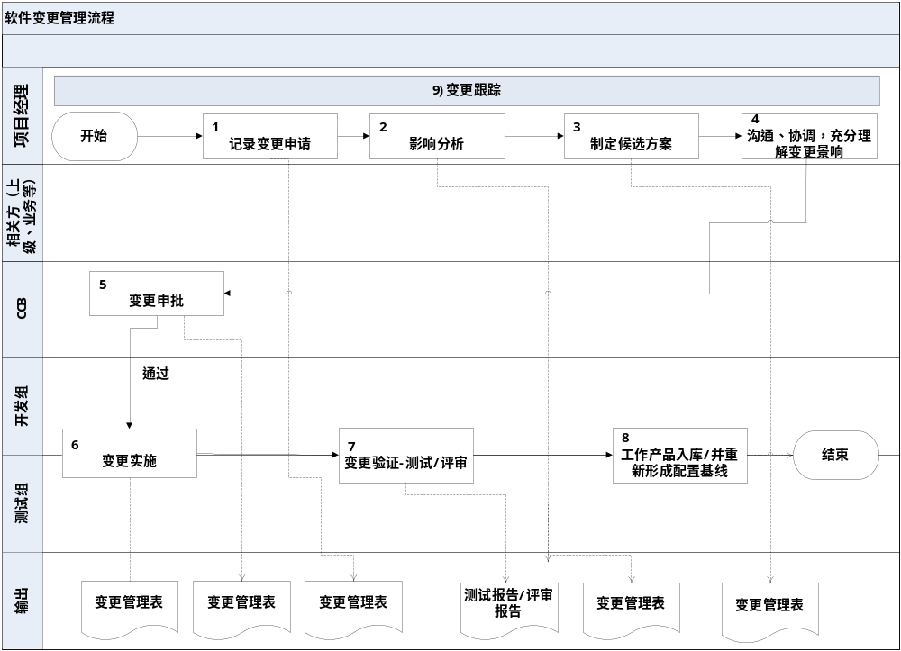

过程描述

变更请求
变更申请人向项目经理提出变更申请。项目经理将收到的变更申请记录到《变更管理表》。

影响分析
项目经理或其指定人员进行影响分析。影响分析主要包括：技术可行性分析，影响的工作产品，变更对项目工作量、阶段工期、交付工期、交付质量等的影响。参加影响分析的人员应包括，开发、测试、QA，必要时可邀请业务人员，部门领导参加。
影响分析人员必须浏览所有新提交的变更请求并对每个请求的特征做出决定，确定变更影响的范围和修改程序，为确定是否有必要进行变更提供参考依据。

制定候选解决方案
项目经理影响分析人员基于影响分析的结果制定若干个候选的解决方案。
项目经理将影响分析结果、候选解决方案记录到《变更管理表》中。

沟通协调
项目经理与变更相关各方(例如，客户、上级)进行充分的沟通、协调，使相关各方充分理解变更的影响(甚至是分析的过程)， 认清利弊，以尽可能达成多方满意的结果。

经过“影响分析”和“制定候选方案”确认变更影响为一级变更或二级变更时，需要以会议的形式召集相关项目干系人及CCB成员进行沟通协调，以便达成一致认识。

审批范围

根据变更的影响程度，由CCB人员(详见下表)对影响分析结果和候选方案进行审批并确定最终方案，并由项目经理记入变更管理表。

变更阈值定义
变更级别 | 变更阈值 | CCB决策小组
一级变更 | 因变更导致项目计划延误至40%及以上 | 董事长、研发中心总经理、技术总监、研发部经理、产品经理、测试经理、QA、关联项目项目经理
二级变更 | 因变更导致项目计划延误至20%-40%（含20%） | 研发中心总经理、技术总监、研发部经理、产品经理、测试经理、QA、关联项目项目经理
三级变更 | 因变更导致项目计划延误至20%以下 | 研发部经理、产品经理、测试经理、QA、关联项目项目经理

变更类型及相应变更级别的审批人
变更类型 | 变更级别 | CCB决策小组 | CCB成员 | 变更实施确认人
范围变更  需求变更 | 一级变更 | 总裁、  事业部群总经理、  开发中心总经理 | 开发线总/总监、产品经理、项目经理、测试经理、SQA | 项目经理、产品经理
范围变更  需求变更 | 二级变更 | 产品部经理、  开发中心总经理 | 开发线/总监、产品经理、项目经理、测试经理、SQA | 项目经理  Or项目经理指定人员
范围变更  需求变更 | 三级变更 | 开发线总/总监 | 产品经理、项目经理、测试经理、SQA | 项目经理  Or项目经理指定人员
范围变更  需求变更 | 需求变更（未影响工期） | 开发线总/总监 | 产品经理、项目经理、测试经理、SQA | 项目经理  Or项目经理指定人员
计划变更  设计变更  人员变更  其他变更 | 一级变更 | 事业部群总经理、  开发中心总经理 | 开发线总/总监、产品经理、项目经理、测试经理、SQA | 项目经理、产品经理
计划变更  设计变更  人员变更  其他变更 | 二级变更 | 开发中心总经理 | 开发线总/总监、产品经理、项目经理、测试经理、SQA | 项目经理or项目经理指定人员
计划变更  设计变更  人员变更  其他变更 | 三级变更 | 开发线总 | 产品经理、项目经理、测试经理、SQA | 项目经理指定人员

如果由于项目组控制之外的原因（例如，需求变更）导致的项目计划变更，应调整项目基准（例如，项目规模、项目计划进度、项目计划工作量等的比较基准）；而由于项目组内部管理的原因（例如，项目管理不到位等）导致的变更，虽然允许其进行相应的计划调整，但比较的基准仍保持不变 。

(6)实施
项目经理，与相关小组(例如，测试小组)协调，根据变更的影响分析结果制定计划，并安排项目相关人员实施变更。项目经理将变更实施情况记入变更管理表。

(7)变更验证
变更实施后，项目经理、相关小组负责人安排相关人员对变更的正确性进行验证。典型的验证方式包括测试(常用于软件程序)、评审(常用于需求规格、设计文档、代码、测试用例等)等。

(8)工作产品入库
验证通过后，相关责任人将修订的工作产品入库，必要时，并重新形成配置基线。详见《配置管理流程》。
项目经理将变更验证情况记入变更一览表。

(9)变更跟踪
项目经理定期（不低于每周一次）且事件驱动地跟踪变更一览表中的所有变更事项，使得变更能及时有效的处理。

输出
《变更申请表》
《变更管理表》
变更修订的工作产品及其验证资料

准出条件
变更取消/驳回
变更完成且相关的配置基线重新建立

表单/模板
《变更申请表》
《变更管理表》

